98年度教學卓越計畫執行重點績效及特色文稿
日期：99年04月29日
學校名稱 | 高雄醫學大學
活動名稱 | 職涯系列講座-用創意追求自己想要的人生
所屬計劃編號 | 4-2
活動日期 | 99/04/29
活動時間 | 12:00-14:00
活動地點 | 第一教學大樓演藝廳
活動參與人數 | 194人 | 活動經費總額
活動聯絡人 | 張國英 小姐 | 聯絡電話 | 2280
執行重點績效及特色文稿(可含圖片)
- 活動重點及目的：
透過本次主講者劉大潭董事長瞭解如何從自身所擁有的能力及活躍邏輯代步人生，啟發創意人生豐富自我想像思考邏輯，劉董事長雖行動不方便卻有不服輸的精神，自小時求學就非常艱辛到研究所都是自我努力耕耘。來為本校同學做啟發性的開導及講解。
- 活動特色及執行情形：
速跑得機械股份有限公司劉大潭董事長，是全球第一位身障發明家，榮獲全國發明展金頭腦獎第一名、瑞士日內瓦國際發明金牌獎、德國國際發明金牌獎、國科會十大傑出科技人才獎等殊榮的肯定。他是一位打不倒的勇士，也是一位利用廢物創造發明的英雄。他2歲時罹患小兒麻痺，從此以爬行走路，像鱷魚把胸部貼在地上爬行，所以膝蓋、腳盤常常流血，到現在還留有許多疤痕，一直到7歲，他爸爸才教導他用兩手托著鞋子走路，在大家的異樣眼光下成長，數不盡的艱難向他一波又一波撲過來，他卻發揮勇於挑戰生命極限的本質，遇到困難總是想辦法解決 。
他自立自強、自助助人，突破求學、就業、追女朋友三大人生困難，從南投縣西嶺國小、鳳鳴國中到台中高工、逢甲大學機械工程系都是全校第一名畢業，也從被200多家工廠拒於門外，到升任工廠薪水最高的研發部經理，甚至自己創業當上速跑得機械股份有限公司董事長，更感動逢甲大學校花張秀惠，又說服岳父母，娶得美嬌娘賢內助，生下健康的三千金分別就讀大學、高中、國小。劉董事長可以靠自己的力量去上學，姊姊帶回來三輪車，劉董事長感動得抱著她大哭，靠這部三輪車一直讀到高工畢業。
感恩大姊送他三輪車，所以國小可自行求學，南投山區沒有國中，劉董事長問爸爸再來怎麼辦，爸爸請教很多人，有人建議去擦皮鞋、有人說去刻印章、還有一個當著他面前說，這孩子已經是廢人了，不用讀書，也不用學手藝，我送他一個臉盤，每天帶去車站，趴在臉盤旁邊，就會有人丟銅板給他；劉董事長偷偷跑去樹下流眼淚，一直告訴自己我不要當廢人。因為山區不可能蓋高中的，爸爸希望劉董事長去學修手錶，可是劉董事長還是希望升學，既然不能求神，只好去請教老師，老師拿給他一堆簡章，劉董事長發現台中高工有儀錶修護科，如果考上了，就同時符合爸爸和他的期望，努力一個月後，第一志願考上台中高工儀錶修護科，可是新生訓練時，科主任要劉董事長準備轉科，他說這裡是學習工業儀錶的，將來是修飛機、輪船和大工廠的儀錶，要爬很高的，不是修手錶的，後來劉董事長轉到機械製圖科，才發現非常適合自己的興趣。
學校畢業後，本來滿懷熱誠，想要為台灣工業貢獻些許技術，可是找工作卻到處碰壁，甚至曾經在工廠大門就被守衛趕出來，但劉董事長用平常心面對，心想這是正常的人之常情，繼續努力，找了兩百多家工廠，終於皇天不負苦心人，有人願意試用，在慶幸之餘，劉董事長用所有時間和精神，認真工作，不計酬勞，免費加班，別人設計東西都只畫出一種方案，劉董事長都加班設計五六種方案供老闆圈選，終於得到老闆的賞識，由組長、設計課長，一直升到研發部經理，而且薪水是全廠最高的。劉董事長這一生中作得最好的是『廢物利用』，首先就是他的身體，原本已是殘廢的軀殼，可是他堅持不放棄，好好地利用剩餘的頭腦和雙手，才有機會為台灣工業貢獻一點力量
劉董事長對生命秉持的理念是充滿活力、熱度的，但並非如絢爛豔麗的煙火般稍縱即逝，而是一盞能握在手中永恆不滅的燭光，予他勇氣、暖熱他身，更引領他繼續昂首闊步在看似崎嶇顛簸、實則豐沛充盈的人生路。
- 活動之質量化指標：
本活動990429「用創意追求自己想要的人生」有效問卷量為150份
■1.您對本次活動講者的授課滿意度為何?
項目 |  |  | 次數 |  | 百分比 |  |  | 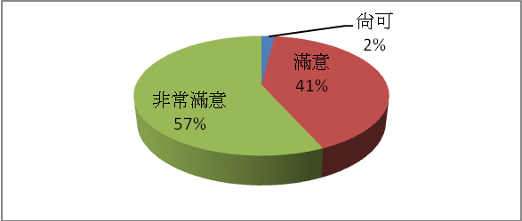
3(尚可) |  |  | 3 |  | 2
4(滿意) |  |  | 62 |  | 41.3
5(非常滿意) |  |  | 85 |  | 56.7
總 和 |  |  | 150 |  | 100
■2.您對本次活動的講授內容滿意度為何?
項目 | 次數 |  |  |  | 百分比 |  |  | 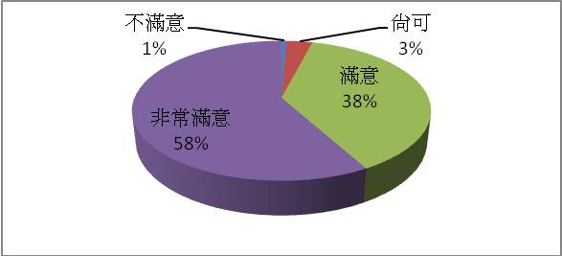
2(不滿意) | 1 |  |  |  | 0.7
3(尚可) | 5 |  |  |  | 3.3
4(滿意) | 57 |  |  |  | 38
5(非常滿意) | 87 |  |  |  | 58
總 和 | 150 |  |  |  | 100
■3.此次活動對您本身有所助益得滿意度為何?
項目 |  | 次數 |  |  |  | 百分比 |  |  | 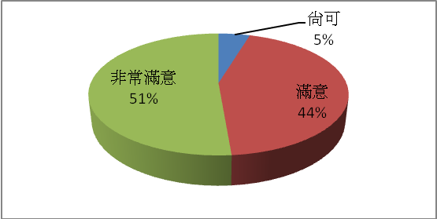
(尚可) |  | 7 |  |  |  | 4.7
4(滿意) |  | 66 |  |  |  | 44
5(非常滿意) |  | 77 |  |  |  | 51.3
總 和 |  | 150 |  |  |  | 100
■4.整體而言,您對本次活動的滿意度為何?
項目 |  |  |  | 次數 |  |  | 百分比 |  | 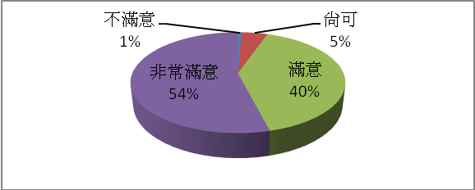
2(不滿意) |  |  |  | 1 |  |  | 0.7
3(尚可) |  |  |  | 7 |  |  | 4.7
4(滿意) |  |  |  | 61 |  |  | 40.6
5(非常滿意) |  |  |  | 81 |  |  | 54
總 和 |  |  |  | 150 |  |  | 100

■5.從何處得知本次活動?
項目 | 次數 | 百分比 | 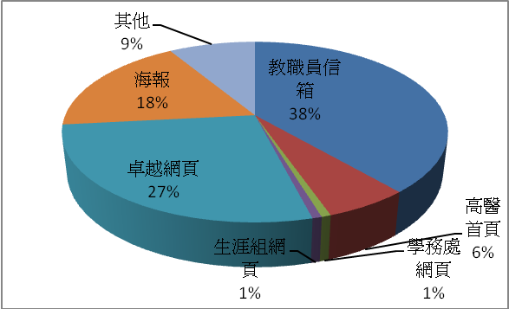
1(教職員信箱) | 58 | 38.7
2(高醫首頁) | 9 | 6
3(學務處網頁) | 1 | 0.7
4(生涯組網頁) | 1 | 0.7
5(卓越網頁) | 41 | 27.2
6(海報) | 27 | 18
7(其他) | 13 | 8.7
總 和 | 150 | 100

■身份
項目 | 次數 | 百分比 | 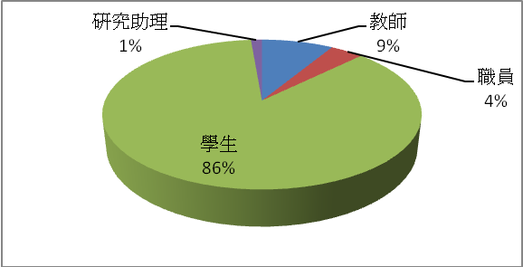
教師 | 13 | 8.7
職員 | 6 | 4
學生 | 129 | 86
研究助理 | 2 | 1.3
總 和 | 150 | 100
■性別
項目 | 次數 | 百分比 | 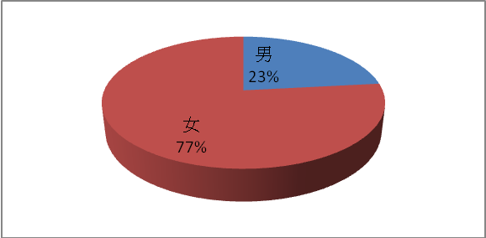
男 | 35 | 23.3
女 | 115 | 76.7
總 和 | 150 | 100

■學制
項目 | 次數 | 百分比 | 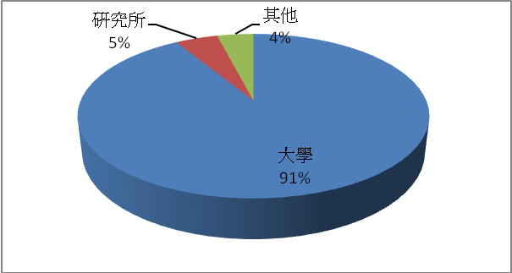
大學 | 137 | 91.3
研究所 | 7 | 4.7
其他 | 6 | 4
總 和 | 150 | 100
■學院
項目 | 次數 | 百分比 | 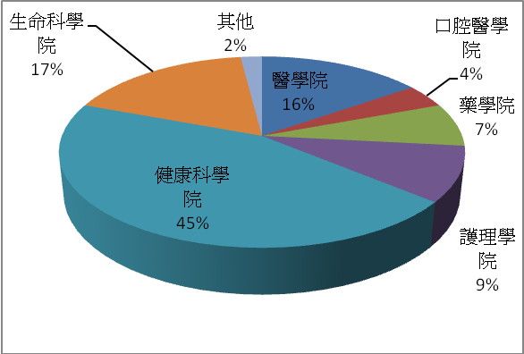
醫學院 | 23 | 15.3
口腔醫學院 | 6 | 4
藥學院 | 11 | 7.3
護理學院 | 14 | 9.4
健康科學院 | 67 | 44.7
生命科學院 | 26 | 17.3
其他 | 3 | 2
總 和 | 150 | 100
■活動聽講者相關問答統合
Q：(1)如何建立自信心及他人異樣的眼光?
A：自信心是發自內心的鼓舞力量，是帶給人勇氣，使人能不顧一切堅
持到底的力量。人生就像是無邊大海，我們就是那汪洋中的孤船，沒有
人告訴我們要航行多久，在何處停泊，也沒有人能預知風浪何時出現，
往往在航行過程中，觸著礁石，遇到風雨，但自信心能使人勇敢面對挑
戰，也為成功帶來希望。
Q(2)如何發掘自我的強項
A：個體對自己本身的行為、能力會有價值觀的一種主觀認識（自己對自己的看法與感受）。其來源有四：
一、別人對你的印象
二、社會性的比較
三、你自己的解說和評價
四、社會文化的規範與教導

Q(3)如何對抗心理因素的恐懼
A：我們人類才是有利的我們有實際的身體所以不要害怕只是你慢慢的淡忘他然後不要在有所接觸的話你自然就不會碰到了
■活動海報及流程


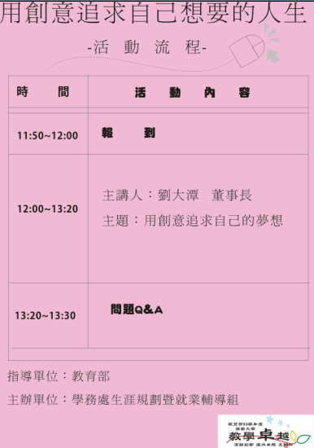

(五)活動照片
活動當天同學踴躍參加 | 劉董事長專注演講說明
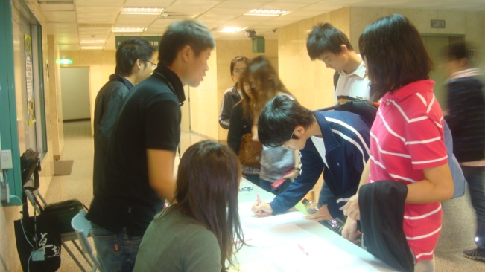 | 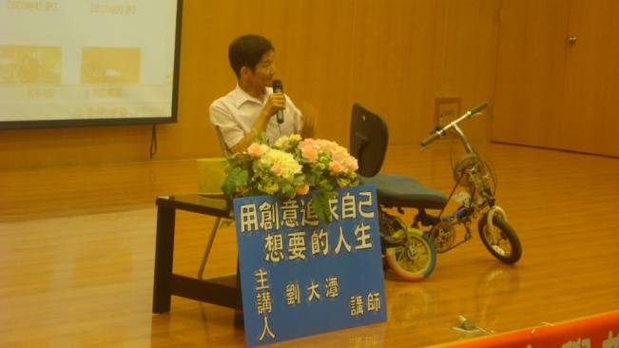
劉董事長演講說明 | 聽講者踴躍座無虛席
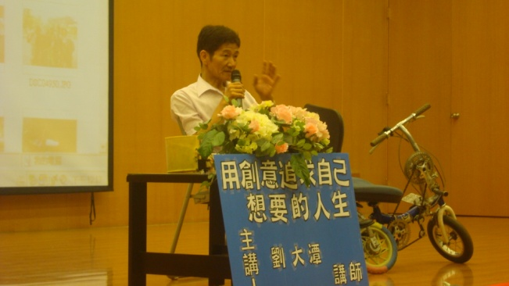 | 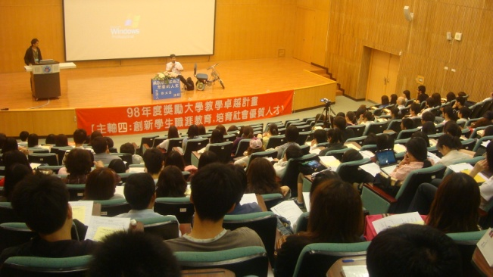
劉董事長帶來精彩影片-1 | 劉董事長帶來精彩影片-2
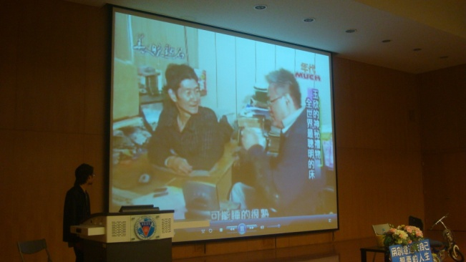 | 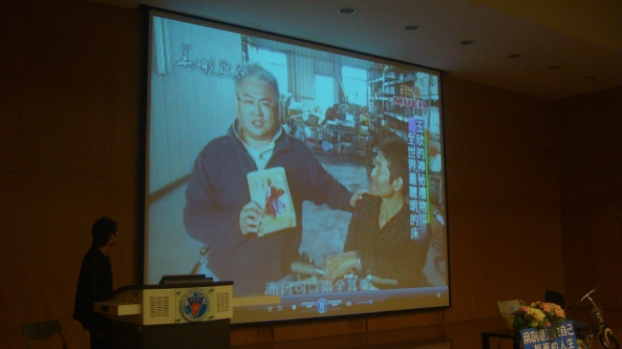
劉董事長帶來精彩影片-3 | 劉董事長演講說明驕傲的發明
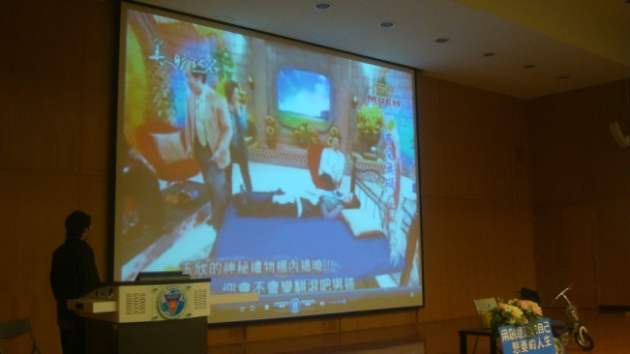 | 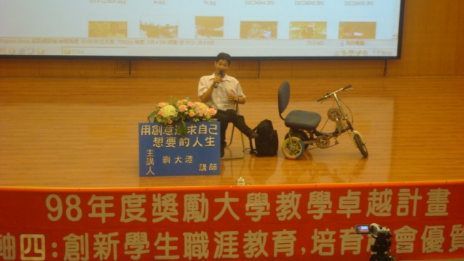
Q&A時聽講者踴躍發問-1 | Q&A時聽講者踴躍發問-2
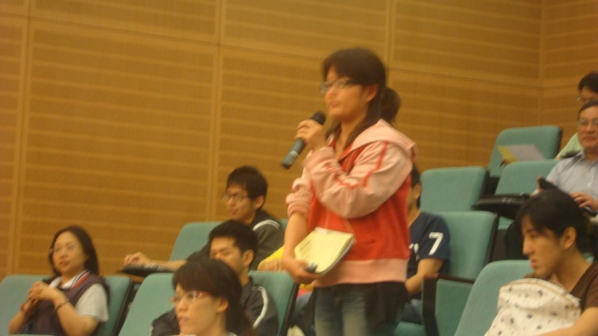 | 